Лабораторная работа №4.

Тема: Вариационные ряды и их графическое представление.

Цель: получить навыки установления статистических закономерностей,

присущих массовым случайным явлениям средствами Excel.

Отчет по второй части лабораторной работы №4.

Задание №1.

Постановка задачи: Приводятся данные о распределении 25 работников одного из предприятий по тарифным разрядам: 4; 2; 4; 6; 5; 6; 4; 1; 3; 1; 2; 5; 2; 6; 3; 1; 2; 3; 4; 5; 4; 6; 2; 3; 4

Задача: Построить дискретный вариационный ряд и изобразить его графически.

Математическая модель:



Решение задание через таблицы в Excel:

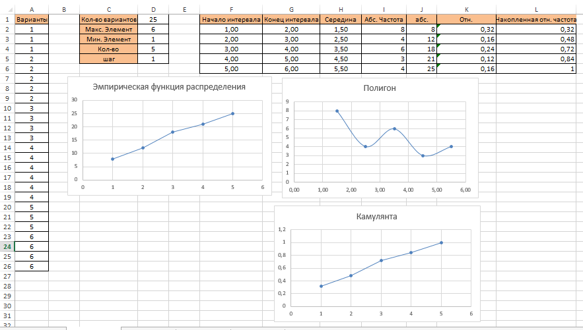

Задание №2.

Постановка задачи: Приведены данные о размерах вкладов 20 физических лиц в одном банке (тыс.руб) 60; 25; 12; 10; 68; 35; 2; 17; 51; 9; 3; 130; 24; 85; 100; 152; 6; 18; 7; 42.

Задача: Построить интервальный вариационный ряд с равными интервалами.

Математическая модель:

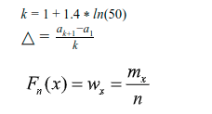

Решение задание через таблицы в Excel:

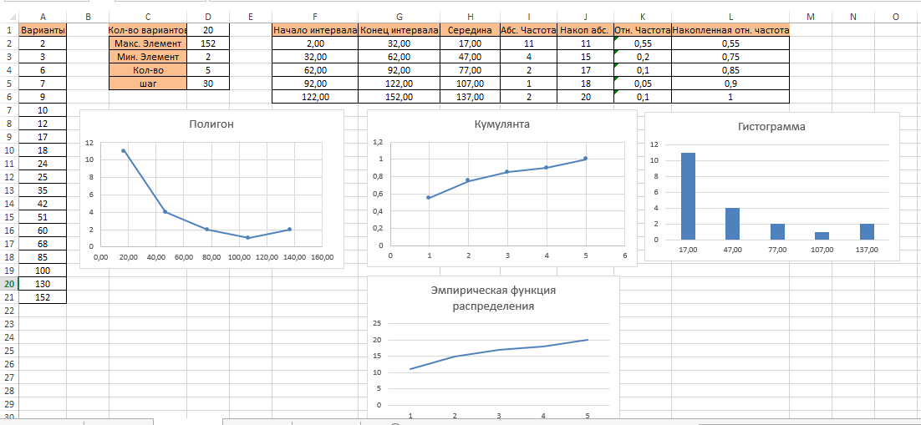

Задание №3.

Постановка задачи: 3. Приводится распределение 30 работников фирмы по размеру месячной заработной платы.

Построить и изобразить интервальный вариационный ряд графически в виде гистограммы и

кумуляты.

Математическая модель:



Решение задание через таблицы в Excel:

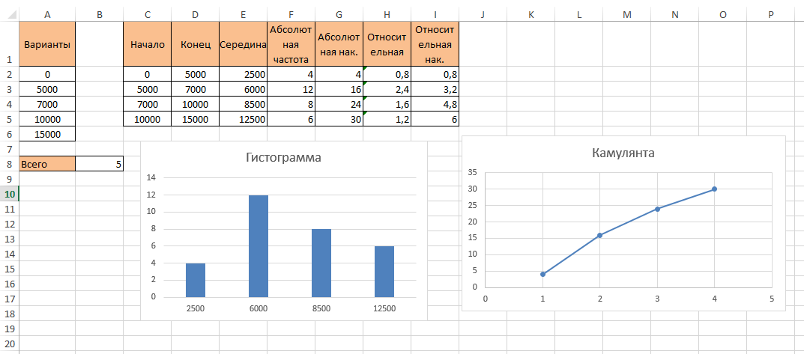

Задание №4.

Постановка задачи: Измерения диаметров 50 валиков, выточенных на станке, дали следующие

результаты (в мм).

Построить интервальный вариационный ряд и графически отобразить.

Математическая модель:

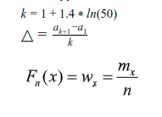

Решение задание через таблицы в Excel:

